Московский ордена Ленина, ордена Октябрьской Революции и ордена Трудового Красного Знамени

Государственный Технический Университет имени Н.Э. Баумана

Факультет ЭИУК

Кафедра ЭИУ –1 КФ

РАСЧЁТНО-ПОЯСНИТЕЛЬНАЯ ЗАПИСКА

к курсовой работе по микросхемотехнике на тему:

“Усилитель мощности звуковой частоты для автомагнитолы“

Калуга

Государственный комитет РФ по народному образованию

Московский ордена Ленина, ордена Октябрьской Революции и ордена Трудового Красного Знамени

Государственный Технический Университет имени Н.Э. Баумана

Факультет ЭИУК

Кафедра ЭИУК – 1 КФ

ЗАДАНИЕ

на курсовую работу

по курсу: Микросхемотехника

Студент Мутьева Л.С.

РПД – 71

Руководитель Лоскутов С.А.

Срок выполнения проекта по графику: 20% к_____нед. 40%______нед., 60% к_____нед., 80% к______нед., 100% к______нед.

Защита проекта______24 декабря____ 2003 г.

Тема проекта: Усилитель мощности звуковой частоты для автомагнитолы

Техническое задание

Промоделировать схему усилителя мощности звуковой частоты

III. Объём и содержание проекта (графических работ____3___листа формата А1, расчетно-пояснительная записка на __листе формата А4).

Лист 1 – Формат А1 – Схема электрическая принципиальная.

Лист 2 – Формат А1 – Результаты моделирования (АЧХ, ФЧХ, коэффициент нелинейных искажений, коэффициент гармоник).

Лист 3 – Формат А1 – Результаты моделирования (входные и выходные ВАХ транзисторов).

Руководитель проекта

Дата выдачи « 8 » ______сентября_________2004 г.

Дополнительное указание по проектированию

Содержание

Введение

1. Перечень элементов схемы
2. Теоретические сведения об устройстве
3. Моделирование и анализ усилителя мощности
4. Подбор аналогов ЭРЭ и их параметры
5. Создание моделей транзисторов (в Model Maker)
6. Моделирование УМЗЧ
7. Исследование характеристик УМЗЧ
8. Нахождение рабочих точек транзисторов
9. Построение входных и выходных ВАХ транзисторов

Заключение

Список литературы

Введение

В настоящее время в технике повсеместно используются разнообразные усилительные устройства. Куда мы не посмотрим - усилители повсюду окружают нас. В каждом радиоприёмнике, в каждом телевизоре, в компьютере и станке с числовым программным управлением есть усилительные каскады. Эти устройства, воистину, являются грандиознейшим изобретением человечества. В зависимости от типа усиливаемого параметра усилительные устройства делятся на усилители тока, напряжения и мощности. Усилитель мощности предназначен для передачи больших мощностей сигнала без искажений в низкоомную нагрузку. Обычно они являются выходными каскадами многокаскадных усилителей. Основной задачей усилителя мощности является выделение на нагрузке возможно большей мощности.

Усиление напряжения в усилителе мощности является второстепенным фактом. Для того чтобы усилитель отдавал в нагрузку максимальную мощность, необходимо выполнить условие RВЫХ=RН. Основными показателями усилителя мощности являются: отдаваемая в нагрузку полезная мощность PН, коэффициент полезного действия, коэффициент нелинейных искажений KГ и полоса пропускания АЧХ.

Режим работы оконечного каскада определяется режимом покоя (классом усиления) входящих в него комплементарных пар биполярных транзисторов. Существует пять классов усиления: А, В, АВ, С и D.

Режим класса А характеризуется низким уровнем нелинейных искажений (KГ = 1%) низким КПД (<0,4). На выходной вольтамперной характеристике (ВАХ) в режиме класса А рабочая точка (IК0 и UКЭ0) располагается на середине нагрузочной прямой так, чтобы амплитудные значения сигналов не выходили за те пределы нагрузочной прямой, где изменения тока коллектора прямо пропорциональны изменениям тока базы. При работе в режиме класса А транзистор всё время находится в открытом состоянии и потребление мощности происходит в любой момент. Режим усиления класса А применяется в тех случаях, когда необходимы минимальные искажения.

Режим класса В характеризуется большим уровнем нелинейных искажений (KГ=10%) и относительно высоким КПД (<0,7). Для этого класса характерен IБ0 = 0 ,то есть в режиме покоя транзистор закрыт и не потребляет мощности от источника питания. Режим В применяется в мощных выходных каскадах, когда не важен высокий уровень искажений.

Режим класса АВ занимает промежуточное положение между режимами классов А и В. Он применяется в двухтактных устройствах. В режиме покоя транзистор лишь немного приоткрыт, в нём протекает небольшой ток IБ0, выводящий основную часть рабочей полуволны Uвх на участок ВАХ с относительно малой нелинейностью. Так как IБ0 мал, то здесь выше, чем в классе А, но ниже, чем в классе В, так как всё же IБ0 > 0. Нелинейные искажения усилителя, работающего в режиме класса АВ, относительно невелики (KГ=3%) .

В работе содержатся краткие сведения о применении современных средств проектирования для анализа РЭС. В качестве примера использования таких средств, приведён анализ усилителя мощности звуковой частоты с малыми нелинейными искажениями.

Весь анализ выполнен в Multisim 2001 Pro.

Внедрение в современную инженерную практику различных методов автоматизированного проектирования позволило перейти от макетирования, традиционно проводившегося для разрабатываемой аппаратуры к ее моделированию с помощью ЭВМ. Кроме того, при помощи ПК возможно осуществление сквозного проектирования, включающего в себя:

синтез структуры и принципиальной схемы устройства;

анализ характеристик в различных режимах с учетом разброса параметров компонентов, наличия факторов дестабилизирующих работу устройства и параметрическую оптимизацию;

синтез топологии, включая размещение элементов на плате или кристалле и разводку меж соединений;

верификацию топологии;

выпуск конструкторской документации.

Целью данной курсовой работы по курсу “Микросхемотехника” является моделирование схемы усилителя мощности звуковой частоты для автомобильной звуковоспроизводящей аппаратуры. В ходе выполнения необходимо найти аналоги для отечественных транзисторов и диодов, используемых в данной схеме, построить заданную схему в Multisim 2001 Pro, создать на основе аналогов модели отечественных транзисторов и диодов, построить схему в Multisim 2001 Pro. И промоделировать эти схемы, получив на выходе АЧХ, ФЧХ, коэффициент нелинейных искажений и коэффициент гармоник, а также исследовав работу транзисторов путем построения входных и выходных вольтамперных характеристик транзисторов.

1. Перечень элементов схемы

В приложении лист 1 приведена принципиальная схема усилителя мощности звуковой частоты (УМЗЧ). Схема состоит из следующих элементов:

Транзисторы

VT1 КТ3102Г;

VT2 КТ315Б;

VT3 КТ973А;

VT4 КТ973А;

VT5 КТ972А;

VT6 КТ972А;

VT7 КТ829Г;

VT8 КТ837К;

VT9 КТ829Г;

VT10 КТ837К.

Диоды

VD1 КД503А;

VD2 КД503А;

VD3 КД503А;

VD4 КД503А.

Конденсаторы

C1 = 2,2 мкФ×16В;

C2 = 68 мкФ×16В;

C3 = 0,47 мкФ;

C4 = 0,47 мкФ;

C5 = 68 мкФ×16В;

C6 = 68 мкФ×16В;

C7 = 47 мкФ×16В;

C8 = 100 пФ;

C9 = 68 мкФ×16В;

C10 = 47 мкФ×16В;

C11 = 100 пФ;

C12 = 2200 мкФ×16В;

C13 = 0,1 мкФ.

Резисторы

R1 = 200 кОм;

R2 = 100 кОм;

R3 = 6,8 кОм;

R4 = 6,8 кОм;

R5 = 470 Ом;

R6 = 10 кОм (подстроечный);

R7 = 91 кОм;

R8 = 91 кОм;

R9 = 4,7 кОм;

R10 = 470 Ом;

R11 = 470 Ом;

R12 = 3,3 кОм;

R13 = 910 Ом;

R14 = 4,7 кОм;

R15 = 470 Ом;

R16 = 470 Ом;

R17 = 3,3 кОм;

R18 = 910 Ом;

R19 = 3,3 кОм (подстроечный);

R20 = 3,3 кОм;

R = 4 Ом.



2. Теоретические сведения об устройстве

Усилитель мощности звуковой частоты (УМЗЧ), принципиальная схема которого представлена в приложении лист 1, предназначен для автомобильной звуковоспроизводящей аппаратуры. Большое внимание при его создании было уделено надежности. В этом отношении самым уязвимым звеном УМЗЧ являются транзисторы оконечного каскада. В усилителях с низковольтным питанием, к числу которых относится и данный УМЗЧ, указанные транзисторы выходят из строя чаще всего из-за теплового пробоя и при коротком замыкании в нагрузке. Тепловой пробой может возникнуть вследствие недостаточной стабильности тока покоя (для выходных каскадов, работающих в режиме АВ) и самовозбуждения на высших звуковых частотах. Здесь перечислены только те причины пробоя, защиту от которых можно реализовать схемотехнически. Так, недостаточность стабильности тока покоя устранена, благодаря работе транзисторов оконечного каскада VT5, VT6, и VT9, VT10 УМЗЧ в режиме В, который не требует стабилизации тока покоя. Приняты меры по устранению самовозбуждения на высоких и инфранизких частотах. С этой целью в усилитель введены два развязывающих фильтра по питанию: пассивный C2R5 и активный - VT2R9C5. Те же задачи решают и конденсаторы C12, C13. Короткое замыкание в нагрузке, как известно, приводит к превышению максимально допустимого значения коллекторного тока выходных транзисторов. Чтобы не допустить его увеличения до опасного значения, полосовой провод питания УМЗЧ должен быть подключен к выходу источника питания через плавкий предохранитель, рассчитанный на ток 4А.

К особенностям описываемого УМЗЧ относится применение в нем составных транзисторов VT3, VT4, VT5, VT7, VT8, VT10, что позволило сократить число используемых в усилителе деталей. Такое схемотехническое построение предоконечных каскадов (VT4, VT8) обеспечило их высокое входное сопротивление и значительный коэффициент усиления по напряжению при отсутствии отрицательной обратной связи. Дополнительное увеличение коэффициента усиления предоконечных каскадов достигнуто благодаря применению цепей “вольтодобавки” C6R11, C9R16, которые позволили также повысить коэффициент использования напряжения питания, что особенно важно для УМЗЧ, работающих при низковольтной питании.

Применение составных транзисторов во входных каскадах плеч моста заметно (примерно на 30%) уменьшило дрейф постоянного напряжения на выходе усилителя (между эмиттерами транзисторов VT5, VT6 и VT10, VT9). Без подбора транзисторов VT3, VT7 и VT4, VT8 в диапазоне температур 0…60°С он не превышает ±35 мВ, что позволило подключить нагрузку непосредственно к эмиттерам выходных транзисторов без разделительных конденсаторов.

Основные технические характеристики следующие:

чувствительность – 700 мВ;

входное сопротивление – 62 кОм;

номинальная выходная мощность на нагрузке сопротивлением 2 (4) Ом – 18 (11) Вт;

номинальный диапазон частот при неравномерности частотной характеристики ±1,5 дБ – 20…20000 Гц;

коэффициент гармоник в номинальном диапазоне частот – 0,3%.

3. Моделирование и анализ усилителя мощности

Чем мы и займёмся в дальнейшем, используя:

1) Multisim 2001 Pro – для моделирования схемы, исследования её технических характеристик и создания моделей “отечественных транзисторов”.

2) PSpise A/D (входит в состав OrCAD 9.2) – для получения входных и выходных ВАХ транзисторов.

3) КОМПАС 5.11 – для создания чертежей и перечня элементов.

4) Paint – для обработки растровых объектов.

5) Microsoft Word – для создания пояснительной записки.

Основными этапами моделирования является:

4. Подбор аналогов ЭРЭ и их параметры

Подбор зарубежных аналогов отечественным транзисторам ведется по соответствующему справочнику. Применительно к заданной схеме к сожалению не удалось осуществить подбор всех аналогов используемых в схеме транзисторов и диодов ввиду отсутствия их в программе Multisim 2001 Pro, поэтому для отдельных транзисторов (КТ829Г, КТ972А и КТ973А) по справочнику были подобраны наиболее близкие по своим характеристикам отечественные транзисторы, а уже для них были найдены аналоги.

Ниже приведены результаты подбора аналогов:

1.Транзисторы

VT1 КТ3102Г………..BC547C;

VT2 КТ315Б…………2N2712;

VT3 КТ973А…………BD244C;

VT4 КТ973А…………BD244C;

VT5 КТ972А…………2N3055A;

VT6 КТ972А…………2N3055A;

VT7 КТ829Г………….2N6110;

VT8 КТ837К………….2N6110;

VT9 КТ829Г………….2N6110;

VT10 КТ837К………...2N6110.

2.Диоды

VD1 КД503А…………1N4148;

VD2 КД503А…………1N4148;

VD3 КД503А…………1N4148;

VD4 КД503А…………1N4148.

5. Создание моделей транзисторов

Для создания моделей отечественных транзисторов воспользуемся встроенным в Multisim 2001 Pro редактором Model Maker.

Для запуска редактора сделаем следующее:

1) Двойной щелчок ЛКМ на иконке транзистора на рабочем поле Multisim 2001 Pro вызывает диалоговое окно.

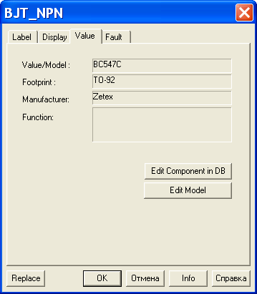

2) В диалоговом окне выбираем Edit Component in DB, открывается.

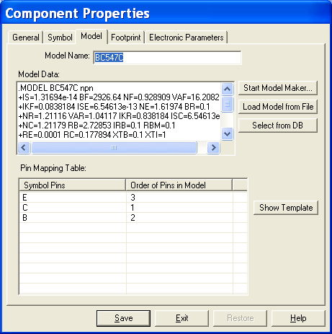

3) Кнопка Start Model Maker запускает редактор Model Maker.

Выбираем с тип создаваемого элемента.

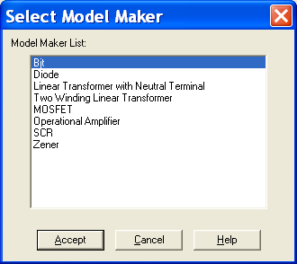

4) Затем вводим параметры транзистора (взятые из справочника), помеченные прямоугольником – изменяем, остальные оставляем без изменений (этих параметров в справочнике нет).

Во вкладке General and Table Data ставим “галочку” напротив Сheck if data not available за неимением данных параметров в справочниках по отечественным транзисторам!

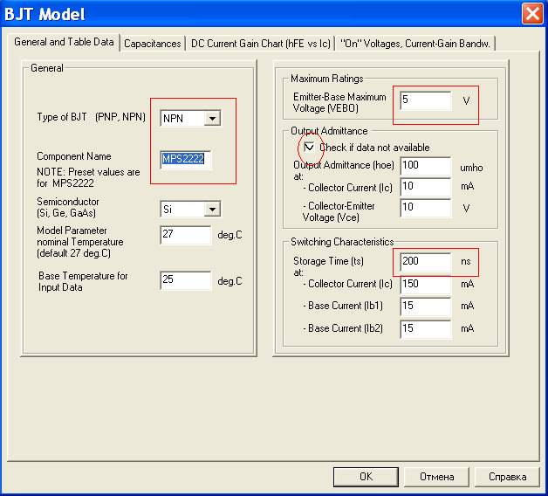

Во вкладке Capasitances ничего не трогаем!

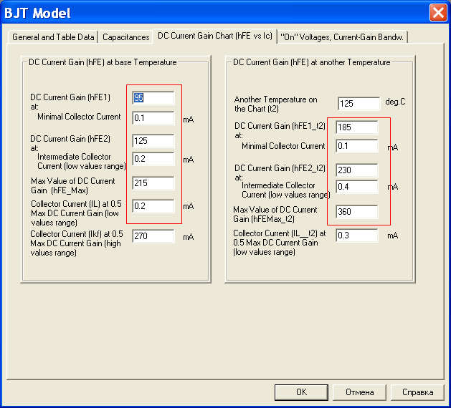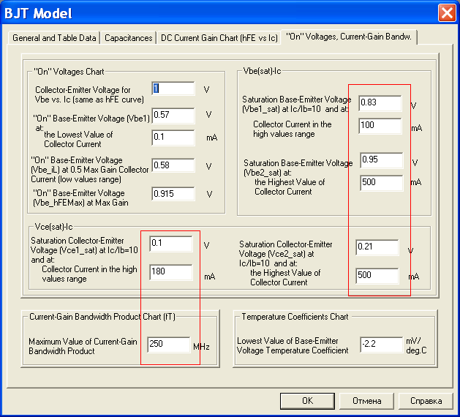

4) Сохраняем полученную модель в библиотеке Users (для того чтобы её можно было легко найти при дальнейшем моделировании схемы) и не забываем скопировать текстовую версию полученной модели транзистора (потребуется при построении ВАХ в PSpise A/D, приведены в приложении).

Некоторые параметры моделей:

- ток базы;



Iс - ток коллектора;

- ток инжекции при нормальном включении;



- ток рекомбинации при нормальном включении;



- ток инжекции при инверсном включении;



- ток рекомбинации при инверсном включении;



IS - ток подложки;

IS- ток насыщения;

ISE- обратный ток эмиттерного перехода;

ISC- обратный ток коллекторного перехода;

NF- коэффициент неидеальности в нормальном режиме;

NR- коэффициент неидеальности в инверсном режиме;

NE- коэффициент неидеальности эмиттерного перехода;

NC- коэффициент неидеальности коллекторного перехода;

BF- максимальный коэффициент усиления в нормальном режиме;

BR- максимальный коэффициент усиления в инверсном режиме;

IKF- точка начала спада зависимости BF от тока коллектора в нормальном режиме;

IKR- точка начала спада зависимости BR от тока эмиттера в инверсном режиме;

NK- коэффициент, определяющий множитель Qb;

ISS- обратный ток р-п перехода подложки;

NS- коэффициент неидеальности перехода подложки;

VAF- напряжение Эрли в нормальном режиме;

VAR- напряжение Эрли в инверсном режиме.

6. Моделирование УМЗЧ

На первом шаге моделирования составляем принципиальную электрическую схему усилителя мощности в Multisim 2001 Pro , в двух вариантах на созданных ранее моделях отечественных транзисторов (пользуясь библиотекой Users) и зарубежных моделях транзисторов (имеющихся в библиотеке Multisim 2001 Pro).

Схема усилителя в Multisim 2001 Pro.

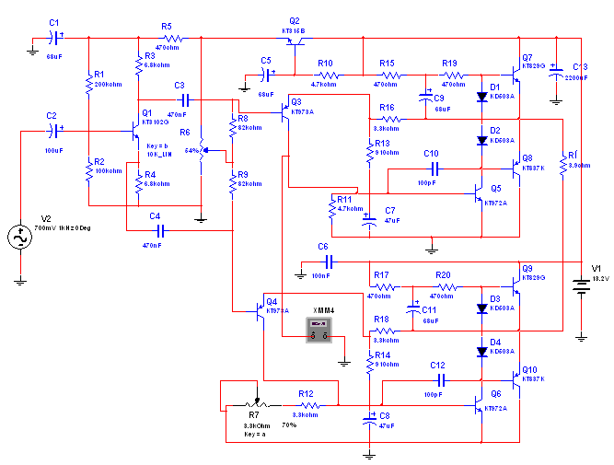

7. Исследование характеристик УМЗЧ

1) На вход схемы подаем сигнал переменного напряжения с амплитудой 700мВ и частотой 1кГц.

На выходе получаем:

Расчет выходной мощности: Коэффициент усиления:

1) ; 11 ;



2) ;



3) ;

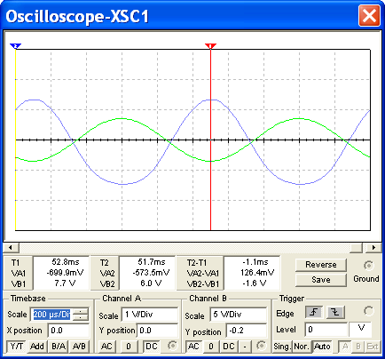

2) С нагрузки снимаем амплитудно-частотную (АЧХ) и фазо-частотную (ФЧХ) характеристики усилителя мощности , которые представлены на листе 2 формата А1.

Моделирование проводим в пределах от 20Гц до 20кГц.

3) С нагрузки снимаем графическую зависимость коэффициента нелинейных искажений, представлено на листе 2 формата А1.

Моделирование проводим в пределах от 20Гц до 20кГц.

4) К выходу подключаем прибор Distortion analyzer, задаем 18 разных значений частоты (от 20 Гц до 20 кГц) изменяя также частоту в приборе, через некоторое время (зависит от возможностей ПК) получаем значение коэффициента гармоник в процентах, по полученным значениям строим с помощью Microsoft Excel графики, представлено на листе 2 формата А1.

8. Нахождение рабочих точек транзисторов

Нахождение рабочих точек транзисторов подразумевает замеры для динамического (при подключенном генераторе на входе) и статического (без генератора на входе) режима работы схемы значений:

Uбэ и Uкэ – для получения Входных ВАХ;

Iб и Uкэ – для получения Выходных ВАХ;

Iк – для проверки.

Значения рабочих точек указанны в приложении!

9. Построение входных и выходных ВАХ транзисторов

Входные и выходные ВАХ получаем с помощью PSpise A/D (входящего в состав OrCAD 9.2).

Пример файла “Q2N2712.cir” при построении входной и выходной ВАХ транзистора 2N2712 в PSpise A/D. В моделях PNP меняем на NPN для лучшей наглядности.

Для построения входной ВАХ:

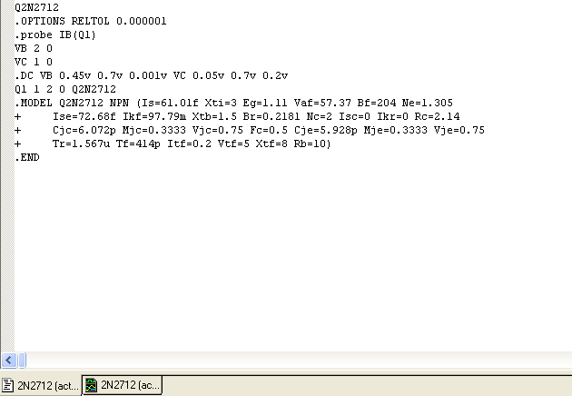

Для построения выходной ВАХ:

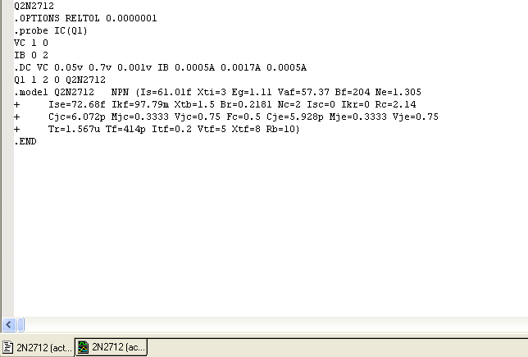

1) Создаем такой файл используя модель данного транзистора и полученные рабочие точки.

2) Открываем его с помощью PSpise A/D.

3) Выбираем:

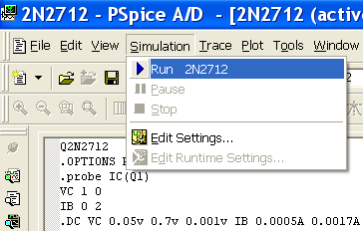

4) Далее выбираем:

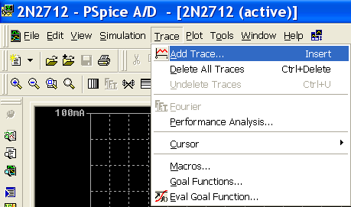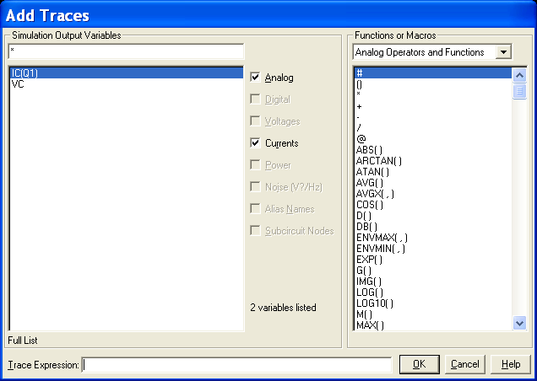

5) Затем полученную ВАХ копирум с помощью PrintScreen в Paint и выбираем обратить цвета для вывода на печать в светлом фоне.

6) Полученные рисунки используем при создании листа (входных и выходных ВАХ) - Лист 3 - в КОМПАС 5.11.

Заключение

В ходе выполнения данной работы был промоделирован усилитель мощности звуковой частоты с целью проверить соответствие полученных выходных параметров схемы с заданными техническими характеристиками, а также получить дополнительные сведения об этом устройстве, исходя из возможностей имеющегося в распоряжении ПО.

В результате было изучено ПО Multisim 2001 Pro. Также был отработан алгоритм моделирования схемы усилителя мощности звуковой частоты с малыми нелинейными искажениями.

В результате исследования усилителя мощности при помощи использования программных пакетов были получены его основные технические характеристики.

Таким образом, данный усилитель обладает хорошими техническими характеристиками, хорошо подходит к массовой сборке, так как требования по его настройке и разбросу параметров применяемых элементов небольшие.

По итогам сравнения приведённых характеристик, можно сделать вывод о том, что данный усилитель мощности обладает лучшими характеристиками при использовании созданных отечественных моделей транзисторов, чем при использовании их зарубежных аналогов.

Список используемой литературы

1. Зи С.М., «Физика полупроводниковых приборов», T.1, Москва, издательство «Мир», 1984.
2. Разевиг В.Д., «Применение программы P-CAD и PSPICE для схемотехнического моделирования на ПЭВМ», Выпуск 2, Москва, «Радио и связь», 1992.
3. Столяров А.А., Курс лекций по Микроэлектронике, КФ МГТУ, 2003.
4. Коссов О.А., «Усилители мощности на транзисторах», Москва, издательство «Энергия», 1964.
5. П. Хоровиц, У. Хилл, «Искусство схемотехники», Т.1, Москва, издательство «Мир», 1984.
6. Ежемесячный научно-популярный радиотехнический журнал «Радио». – М.: ДОСААФ СССР (задание на курсовой проект).
7. Полупроводниковые приборы, транзисторы. Справочник. под. ред. Горюнова Н.Н. – М.: Энергоатомиздат, 1985.